[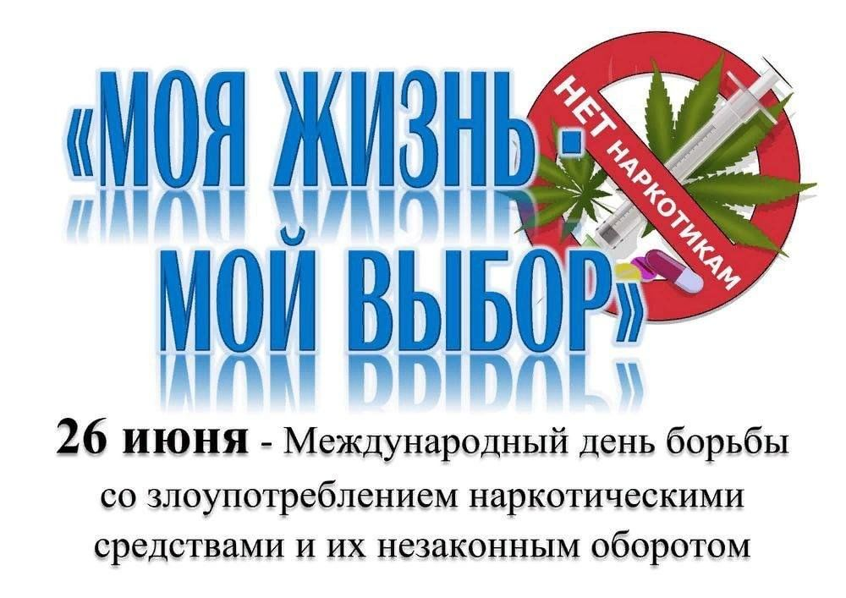](https://cdn.culture.ru/images/416c7810-201e-5058-9db5-9d4fab4dbf0e)

     С 18 по 27 июня 2025 года на территории Российской Федерации проводится комплекс профилактических антинаркотических мероприятий «Время Независимых», приуроченных к Международному дню борьбы с наркоманией и незаконным оборотом наркотиков. Мероприятия направлены на привлечение внимания граждан к проблемам наркомании и наркопреступности, повышения доверия к правоохранительным органам, осуществляющим борьбу с незаконным оборотом наркотиков, формирование у подростков и молодежи антинаркотического мировоззрения.   
     Самым простым, эффективным и при этом доступным профилактическим методом предупреждения наркомании среди подростков является активная пропагандистская работа с детьми, начиная с раннего школьного возраста. Комплекс таких мер помогает сформировать стойкие негативные ассоциации при упоминании наркотиков, предотвратить развитие наркотической зависимости и формирование психологической тяги к наркотическим средствам.  
     Сотрудники полиции на регулярной основе проводят с несовершеннолетними профилактические лекции и беседы о вреде наркомании и алкоголизма. Многое зависит и от окружения подростка, от общества. Немаловажным фактором является и работа с семьей: родителями, бабушками, дедушками. Каждый из членов семьи, и в первую очередь родители, должны знать признаки наркотического опьянения. Это поможет сразу определить, принимает ли        Ваш ребёнок наркотики и своевременно обратиться к специалисту за квалифицированной помощью и консультацией.

ПЯТЬ МИФОВ ОБ УПОТРЕБЛЕНИИ НАРКОТИКОВ

О наркотиках существует немало мифов. В основном об их мнимой безопасности – возможности «оттянуться» без особых последствий для здоровья и проблем с законом.

ЭТИ ОПАСНЫЕ ИЛЛЮЗИИ СЛОМАЛИ НЕМАЛО СУДЕБ.

МИФ ПЕРВЫЙ.

«ПРИНИМАТЬ ИЛИ НЕ ПРИНИМАТЬ НАРКОТИКИ – ЛИЧНОЕ ДЕЛО КАЖДОГО»

Действительно, за употребление наркотиков любого нашего соотечественника пока ждет только административное наказание. Но привыкание к психоактивным веществам требует увеличения дозы или замены вещества более сильнодействующим.

Существование от дозы до дозы не позволяет иметь постоянный доход, и деньги быстро заканчиваются. Поэтому наркоманы, не ограничиваясь пропагандой употребления психоактивных веществ, часто вынуждены идти на более серьезные поступки – от распространения наркотиков до грабежей и убийств.

Это уже преступления, за которые придется нести уголовную ответственность. Личным делом их назвать нельзя.

МИФ ВТОРОЙ.

«В ЖИЗНИ НАДО ВСЕ ПОПРОБОВАТЬ – В ТОМ ЧИСЛЕ И НАРКОТИКИ»

Современная малоподвижная жизнь нередко толкает человека на поиск новых и сильных ощущений. Наркотики – наиболее простой способ их получить, ведь психоактивные вещества позволяют практически ничего не делать для этого. Не надо карабкаться на гору, изучать музыку или спускаться с холма на велосипеде – то есть, прилагать усилия.

Одним разом все обычно не заканчивается. «Удачный» первый прием наркотика лишает человека страха перед психоактивными веществами и открывает дорогу следующим дозам.

МИФ ТРЕТИЙ.

«Я НЕ СОБИРАЮСЬ СТАНОВИТЬСЯ НАРКОМАНОМ – ПРОСТО ХОЧЕТСЯ ИНОГДА ОТТЯНУТЬСЯ»

Любая доза оказывается русской рулеткой. Даже если она и останется последней, риск отравиться продуктом с примесями, получить серьезную травму в состоянии наркотического опьянения, заразиться ВИЧ или гепатитом С никто не отменял.

Кроме того, развлекаться таким образом захочется все чаще и чаще – мозгу проще вырабатывать гормоны удовольствия при помощи психоактивных веществ, чем самостоятельно. Так рождается наркомания.

МИФ ЧЕТВЕРТЫЙ.

«НАРКОТИКИ, ПРИМЕНЯЮЩИЕСЯ В МЕДИЦИНЕ, БЕЗВРЕДНЫ»

Ищущим оправдание привычке принимать психоактивные вещества эти факты кажутся достаточными, чтобы называть наркотики безопасными. Однако лекарственное действие каких-либо препаратов – не синоним их безвредности.

Многие лекарства обладают тяжелыми побочными эффектами, применяются строго по назначению врача и продаются только по рецепту. В лечении иногда применяются яды и токсины – например, в химиотерапии при онкологических заболеваниях. А неправильно применяемые лекарства способны всерьез навредить здоровью.

Поэтому, даже если бы все популярные наркотики были разрешены в России для медицинского использования, их назначение и распространение все равно касалось бы только тяжело больных людей, а не являлось подтверждением их безвредности.

МИФ ПЯТЫЙ.

«НАРКОМАНИЯ – МЕНЯ ЭТО НЕ КАСАЕТСЯ»

Причины, побуждающие пробовать наркотики, одинаковы – скука, стресс, пустота жизни и желание попробовать что-то новое.

Зачастую подобные ощущения испытывают люди, регулярно оказывающиеся в местах, где высока возможность получить наркотическое вещество – например, в ночных клубах.

В подобной среде становится нормой не только курение и употребление алкоголя, но и прием наркотиков. Поэтому, чтобы стать «своим», человеку приходится пробовать психоактивные вещества за компанию, что может закончиться и систематическим употреблением.

**САМОЕ ВАЖНОЕ**

Наркотики не безопасны, несмотря на распространенное заблуждение. За первой дозой наркотика обычно следует продолжение – мозг быстро привыкает к сильной стимуляции психоактивными веществами. Поэтому избавиться от наркотической зависимости очень трудно, а она становится источником проблем не только для наркомана, но и для окружающих.

**БЕРЕГИТЕ СВОЁ ЗДОРОВЬЕ!**

 Не останемся равнодушными! Наше будущее и будущее наших детей в наших руках!

[ВСЕ НОВОСТИ](https://zabota044.msp.midural.ru/news/)